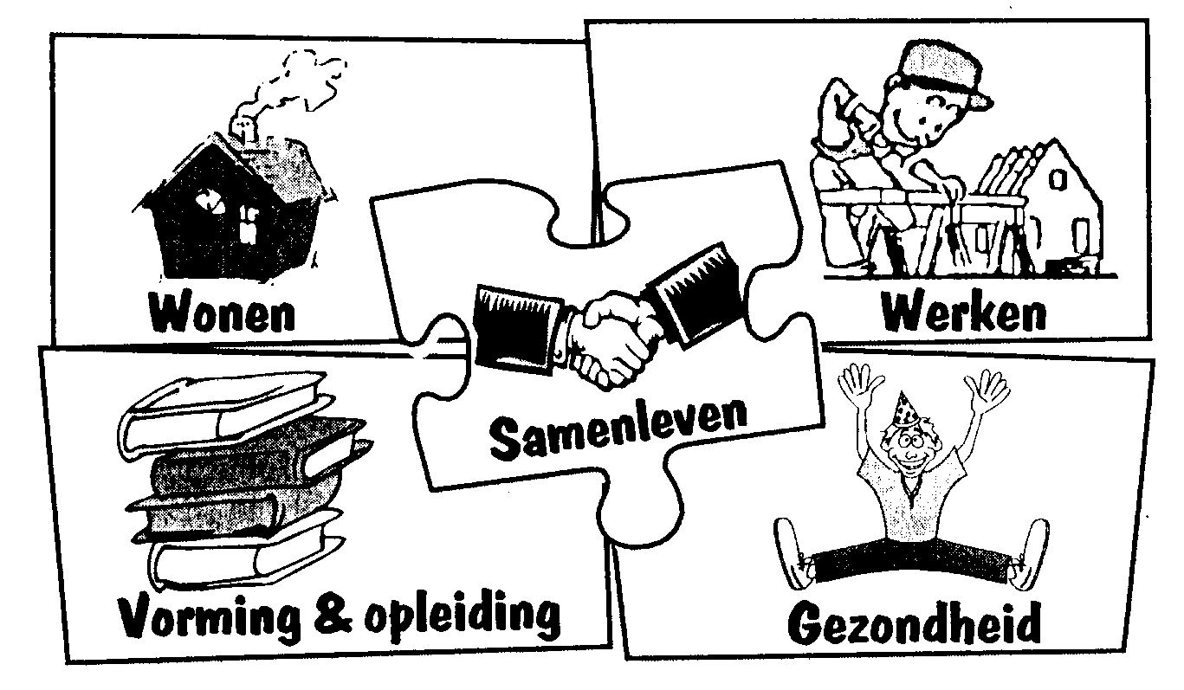

Stedelijke adviesraad voor welzijn Ronse
Werkgroep ouderen
Verslag vergadering van 4 december 2018

Aanwezig: De Keyster Rita, Flamant Mia, Lootens Nadine, Vanglabeke Berenice, Vandenhecke Marcel, Vandenhoucke Daniël, Vanderkimpen Magda, Vandorpe Terry, Vanmeerhaeghe J. Claude, Vandevelde Gerardine, Van Calster Ingrid, Balcaen Luc

Verontschuldigd: Foulon Jan, Aelbrecht Tom

Ontslagnemend: Vanavermaete Patrick

Agenda
Patrick Vanavermaete stuurde een brief waarbij hij zijn ontslag aanbiedt omwille van gezondheidsredenen. De werkgroep ouderen heeft hiervoor alle begrip en wil hem bedanken voor zijn jarenlange inzet.
- Goedkeuring verslag
Vraag om aanpassing datum verslag en correctie van een aantal fouten in namen en mailadressen.
Het verslag wordt goedgekeurd.

- Financiële evaluatie 1 oktober
De factuur van Grijkoort is binnen voor het reinigen en strijken van de tafellakens. Kostprijs 123,55 €. Deze werden geplaatst in het sociaal huis.
Er rest nu nog één factuur van Sabam. Er wordt een financieel overzicht gevraagd aan Emely.

- Evaluatie bezoek aan woonzorgcentra
De bewoners van de woonzorgcentra waren blij met de attentie van de stedelijke adviesraad voor welzijn, werkgroep ouderen.
Over het algemeen verliep het bezoek vrij vlot. Voor het WZ De Linde is het nodig de gangen systematisch af te lopen. Best ook afspreken met elkaar.
Ook de moskee El forkan nam initiatief in WZ De Linde ( hapjes en thee ). Het contact was hartelijk.

- Opvolging prioriteitennota
Het bestuursakkoord is in opmaak. De bevoegdheden van de schepenen gekend rond 10 december.
Wordt verder opgevolgd.
- Brainstorm activiteiten / initiatieven vanuit de werkgroep ouderen voor 2019
Suggesties:
- Kaartnamiddag
- Seniorenbeurs
- Seniorenfeest op 1 oktober
- Fiertel voor senioren ( traject met bus )
- Quiznamiddag / bingonamiddag
- Zelfverdediging voor ouderen
- Sportnamiddag voor senioren
- Rolstoelwandeling / rollator wandeling
- Lezing over thema die ouderen/ familie aanbelangen
- Ander …
Luc maakt mail op waarbij de leden vier initiatieven kunnen aanvinken naar voorkeur.
De discussie wordt opnieuw geopend over de verhouding van private initiatieven ( dienstencentrum de Hoge Winde ) en de werkgroep ouderen. Het beste zou zijn dat er afstemming is qua activiteiten. De werkgroep ouderen is wel vrij initiatief te nemen voor alle ouderen van Ronse. Luc plant een overleg met de private spelers.
- Hernieuwing werkgroep ouderen.
Luc stuurt een mail waarbij de huidige leden worden gevraagd of ze zich verder willen engageren voor de werkgroep ouderen. Bij de bevestiging wordt gevraagd ebij te vermelden welke organisatie ze eventueel vertegenwoordigen.
Daarnaast wordt bekeken welke organisaties met een werking of dienstverlening naar ouderen worden aangeschreven om een vertegenwoordiger te sturen naar de werkgroep ouderen.

- Etentje leden werkgroep
Afspraak blijft voor vrijdag 1 februari 2019.
Verder nieuws volgt.

- Varia

Ontslag Patrick Vanavermaete ( zie begin verslag )
Geen verdere varia

Volgende vergadering: donderdag 17 januari 2019 om 14u - Annexe.

Verslaggever: Luc Balcaen

